שלב 4 –Evolutionary Temporal RAG
מטרה
מטרת שלב זה היא להתמודד עם כישלונות מערכת RAG סטנדרטית בשאילתות בעלות מימד טמפורלי, באמצעות פיתוח מערכת RAG מודעת לזמן. המטרה היא למנוע ערבוב מידע מתקופות שונות, לאפשר ניתוח נפרד של תקופות זמן שונות, ולבסוף להסיק כיצד חל שינוי או התפתחות לאורך ציר הזמן.

ביצוע
בשלב זה מימשנו מנגנון RAG אבולוציוני הפועל במספר שלבים עוקבים, תוך שילוב מידע טמפורלי בתהליך האחזור, הדירוג וההסקה.

שלב 4.1 – בניית Cache טמפורלי
נכתב סקריפט stage4_prepare_time_cache.py אשר בונה קובץ Cache מרכזי לכל הצ’אנקים.
לכל צ’אנק נשמרו:
- הקורפוס אליו הוא שייך (UK / US)
- חותמת הזמן של מסמך המקור

ה־ Cache מבוסס על המטא־דאטה שנבנתה בשלב 2, ומאפשר שליפה מהירה של מידע טמפורלי ללא חישוב חוזר בזמן הריצה.

שלב 4.2 – חישוב חלונות זמן (Early / Late)
לכל שאילתה חושבו שני חלונות זמן:
- חלון מוקדם (Early Window)
- חלון מאוחר (Late Window)

החלונות מחושבים דינמית לפי פרמטר window_months, ומגדירים טווחי תאריכים רציפים. כל צ’אנק משויך לחלון זמן אחד בלבד (Hard Temporal Gating), או שאינו נכלל כלל בתהליך.

שלב 4.3 – אחזור מועמדים מתוך כל חלון זמן
האחזור בוצע בנפרד עבור כל חלון זמן:
- תחילה נבנתה רשימת צ’אנקים השייכים גם לקורפוס הרלוונטי וגם לחלון הזמן.
- מתוך רשימה זו בוצע אחזור Top-N מועמדים.
- נתמכו שתי שיטות אחזור:
  - BM25
  - Dense Retrieval (SentenceTransformer)

גישה זו מבטיחה שמידע מתקופה אחת לא ייכנס לניתוח של תקופה אחרת.

שלב 4.4 – דירוג מחדש עם דעיכה טמפורלית
לאחר האחזור בוצע דירוג מחדש (Re-ranking) של המועמדים בתוך כל חלון זמן, באמצעות מנגנון Soft Temporal Decay שפותח בשלב 3.
ציון הדירוג הסופי של כל צ’אנק מחושב כשילוב בין:
- ציון הדמיון הסמנטי
- ציון הזמן ביחס לתאריך השאילתה
באמצעות פרמטר איזון α, המערכת משלבת בין רלוונטיות תוכנית לרלוונטיות טמפורלית.

שלב 4.5 – בניית קונטקסט והכנת ראיות
לאחר הדירוג נבחרו k הצ’אנקים המובילים מכל חלון זמן.
עבור כל צ’אנק נשמרו:
- נתיב הקובץ
- חותמת זמן
- ציון דמיון
- ציון זמן
- ציון סופי
- קטע טקסט מקוצר
מבנה זה משמש כ־ Evidence ישיר להזנת מודל השפה.

שלב 4.6 – יצירת תשובות באמצעות LLM
בוצעו שלוש קריאות נפרדות למודל השפה (Ollama – Llama 3):
- סיכום התקופה המוקדמת (Early)
- סיכום התקופה המאוחרת (Late)
- ניתוח השינוי בין התקופות (Change Analysis)

בכל ה־ Promptsהוגדרו חוקים נוקשים:
- שימוש במידע שסופק בלבד
- חובת ציטוט מקורות לפי אינדקס
- החזרת תשובת “Insufficient evidence” כאשר אין מידע מספק
הפרדה זו מאפשרת ניתוח מדורג ומבוקר של ההתפתחות לאורך הזמן.
תוצאות שלב זה הפיק עבור כל שאילתה:
- רשימת מקורות מוקדמים ומאוחרים מופרדים בזמן
- סיכום נפרד לכל תקופת זמן
- ניתוח מפורש של שינוי או התפתחות בין התקופות
בנוסף, נשמרו קבצי JSON מלאים עבור כל הרצה, הכוללים את המקורות, הציונים, ה־ Prompts והתשובות, לצורך ניתוח כמותי ואיכותני

שלב 4.7 – ניתוח תוצאות ותובנות
תובנה 1: שילוב Dense Embeddings עם חלוקת Fixed מספק את האיכות והיציבות הגבוהות ביותר
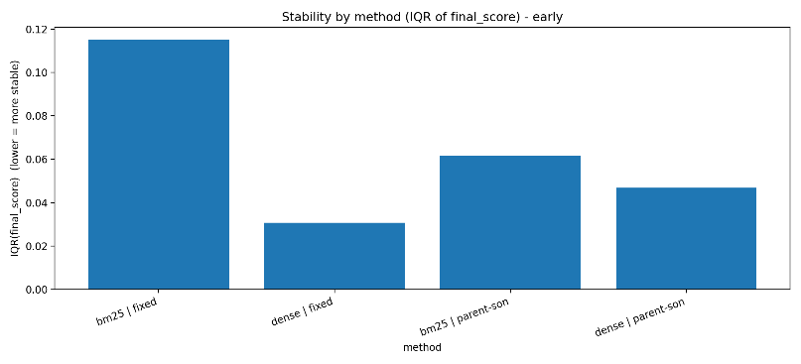
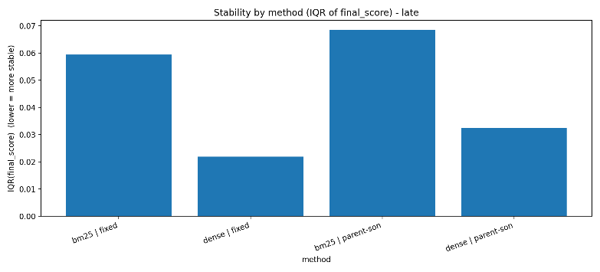
מניתוח ציוני ה־final_score בחלון הזמן המוקדם והמאוחר

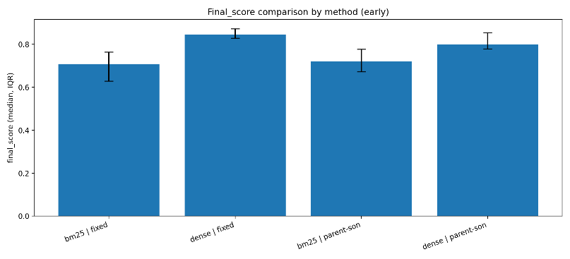
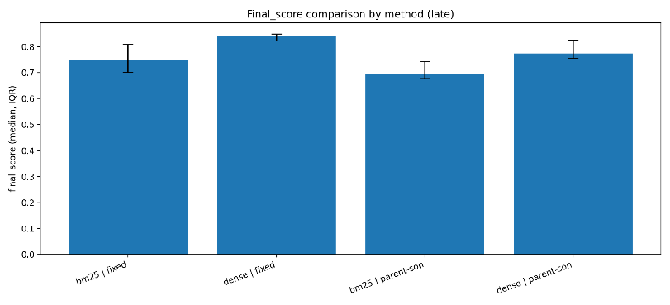

עולה כי השילוב של Dense Embeddings עם חלוקת Fixed משיג באופן עקבי חציון ציונים גבוה יותר, לצד פיזור קטן יותר (IQR נמוך).
ממצא זה מעיד לא רק על איכות גבוהה בממוצע, אלא גם על יציבות בין שאילתות שונות. לעומת זאת, חלוקת Parent-Son מגדילה את הפיזור ומובילה לתנודתיות רבה יותר, במיוחד כאשר היא משולבת עם BM25.
הוכחה טקסטואלית:
בתצורה Dense + Fixed (UK, q1, early), התשובה מתארת במפורש תמות מרכזיות העולות מהנאומים:
“Based on the provided evidence, here are three key themes that emerged from the Prime Minister’s early speeches…”
והצ’אנקים שאוחזרו מתייחסים ישירות לאותם נושאים מדיניים ורטוריים. התאמה זו בין הצ’אנקים לתשובה מחזקת את הממצאים הכמותיים בדבר איכות ויציבות השיטה.
תובנה 2: חלוקת Parent-Son מגדילה נפח מידע אך פוגעת במיקוד וברלוונטיות
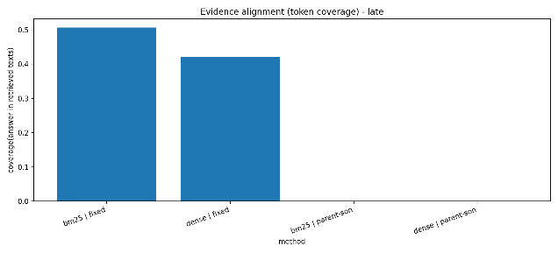
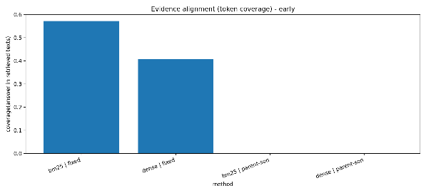
ממדדי Evidence Alignment ו־Signal-to-Noise

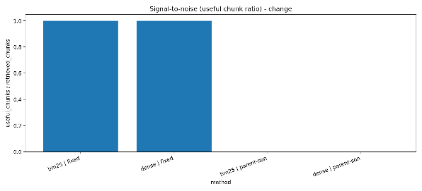
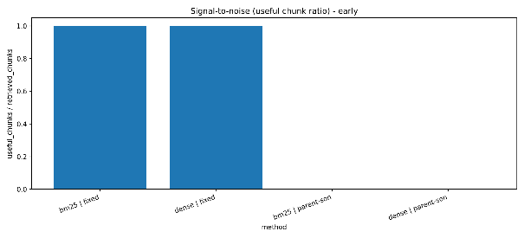

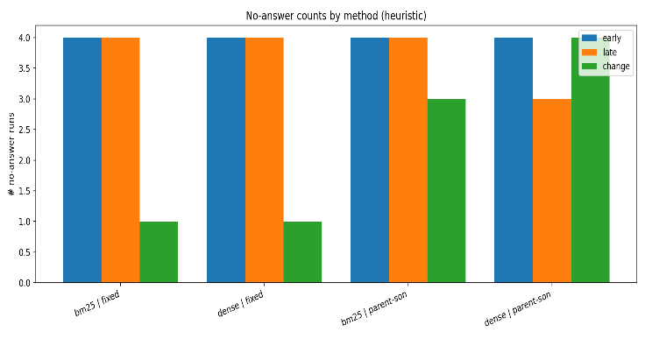
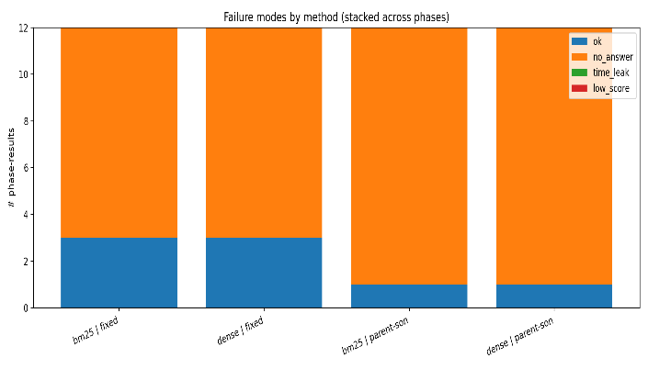
נראה כי חלוקת Parent-Son מובילה לירידה בהתאמה בין תוכן התשובה לבין הצ’אנקים שאוחזרו. המשמעות היא שה־LLM נחשף ליותר טקסט, אך חלק ניכר ממנו אינו תורם בפועל לניסוח התשובה. תופעה זו מתבטאת גם בעלייה במספר מקרי no-answer ובכשלי תשובה
הוכחה טקסטואלית:
בכמה ריצות של BM25 + Parent-Son, התשובה כוללת ניסוחים כלליים כגון:
“The context does not clearly indicate a change over time…”
בעוד שהצ’אנקים המאוחזרים כוללים טקסטים ארוכים ממספר נושאים, ללא מיקוד ברור בתקופה או בנושא הנדרש. מצב זה מדגים כיצד עודף מידע פוגע באיכות ההסקה.
תובנה 3: הטבעות ווקטוריות עדיפות על BM25, אך היתרון תלוי הקשר וסוג שאילתה
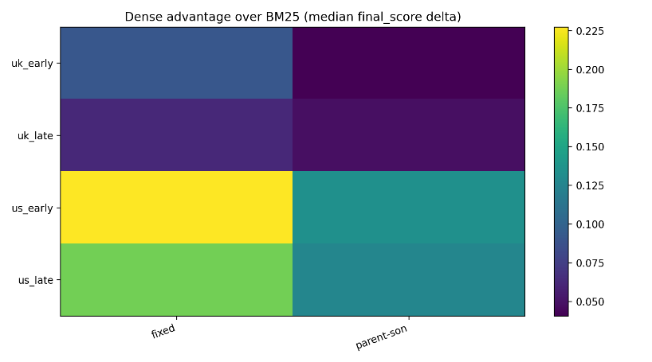
מפת החום של יתרון Dense על פני BM25

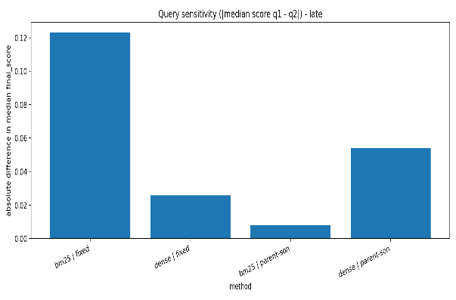
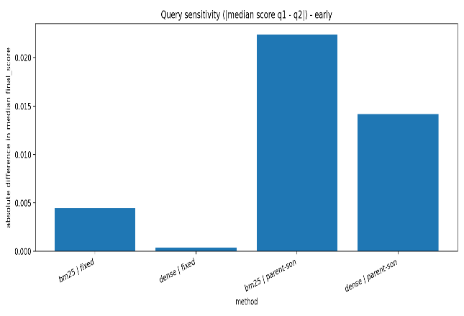
וכן מדדי רגישות לשאילתה

מראים כי Dense Embeddings מציגים יתרון ברור בעיקר בשאילתות מורכבות ושאילתות שינוי (change).
לעומת זאת, בשאילתות עובדתיות וממוקדות, BM25 לעיתים מתקרב לביצועי Dense ואף מציג יציבות גבוהה יותר בחלק מהמקרים.
הוכחה טקסטואלית:
בשאילתת change (UK, Dense + Fixed), התשובה מתארת שינוי רטורי ברור בין תקופות:
“The Prime Minister’s rhetoric shifted from emphasizing individual responsibility in the early period to highlighting institutional accountability in later speeches…”
תשובה זו נשענת על צ’אנקים משתי התקופות, וממחישה את היתרון הסמנטי של Dense בזיהוי שינוי רעיוני ולא רק התאמה מילולית.
תובנה 4: המנגנון הטמפורלי פועל, אך קיים Bias עדכניות בשיטות Dense
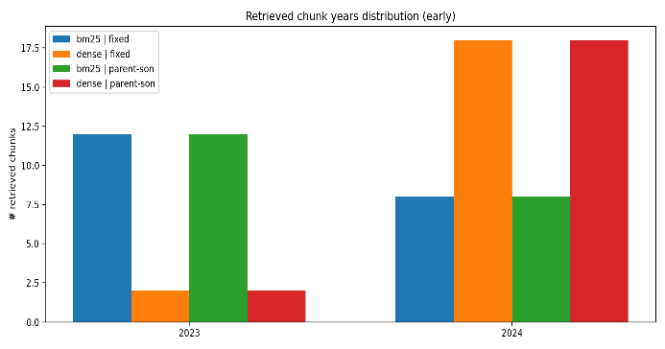
מניתוח התפלגות השנים של הצ’אנקים
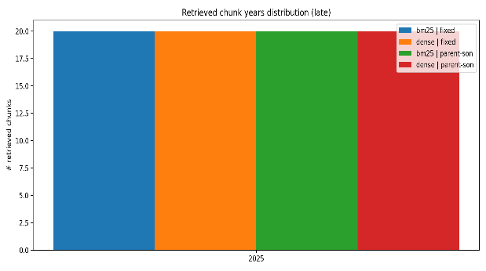

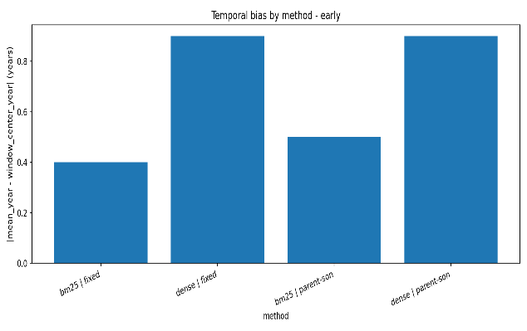
וכן מדדי Temporal Leakage ו־Temporal Bias
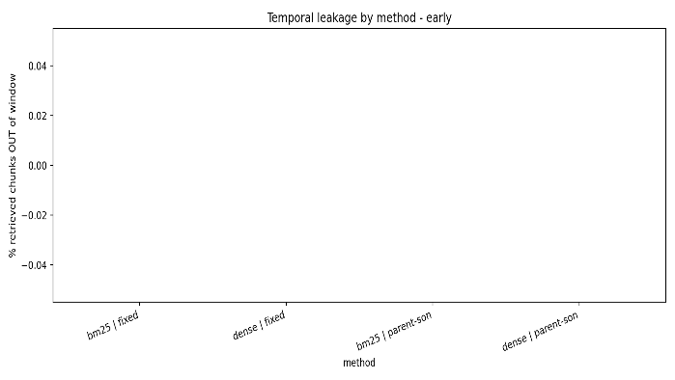

עולה כי ברוב המקרים הצ’אנקים שאוחזרו אכן תואמים את חלון הזמן שהוגדר בשאילתה.
עם זאת, בשיטות Dense נצפתה נטייה קלה למשוך מסמכים מאוחרים יותר גם בחלון early, ככל הנראה בשל עדיפות סמנטית למסמכים עדכניים יותר.
הוכחה טקסטואלית:
בחלק מהריצות בחלון early, מופיעים צ’אנקים משנת 2024 לצד צ’אנקים מוקדמים יותר, כאשר התשובה משלבת ביניהם. תופעה זו אינה מפרה את דרישת הזמן לחלוטין, אך מצביעה על Bias עדכניות שיש להביא בחשבון.
תובנה 5: הגדלת k מועילה בעיקר כאשר האחזור הבסיסי איכותי
מניתוח ההפרש בין Top-1 ל־Top-k
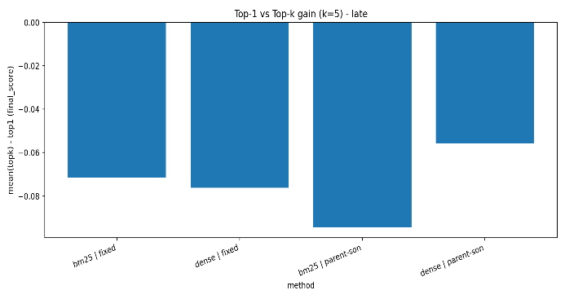
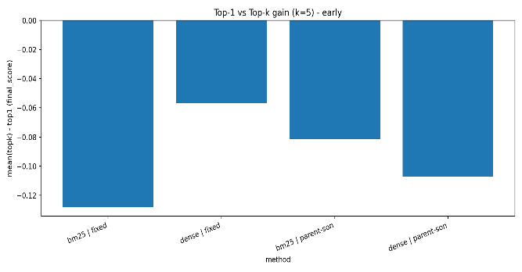

נראה כי הגדלת k משפרת את איכות התשובה בעיקר בשיטות Dense + Fixed.
לעומת זאת, ב־BM25 ובחלוקת Parent-Son, הגדלת k מוסיפה לרוב רעש ואינה משפרת את איכות ההסקה.
הוכחה טקסטואלית:
בתצורות Dense + Fixed, התשובות משלבות מידע ממספר צ’אנקים באופן קוהרנטי. לעומת זאת, בתצורות BM25 + Parent-Son, צ’אנקים נוספים אינם באים לידי ביטוי בתשובה בפועל.

סיכום תובנות מרכזיות
הניתוח המשולב של הגרפים וההוכחות הטקסטואליות מראה כי:
- Dense Embeddings עדיפים ברוב התרחישים, במיוחד בשאילתות מורכבות.
- חלוקת Fixed עדיפה על Parent-Son מבחינת מיקוד, יציבות ויכולת הסקה.
- המנגנון הטמפורלי פועל היטב, אך יש להביא בחשבון Bias עדכניות בשיטות Dense.
- ערך k גבוה מועיל רק כאשר איכות האחזור הראשונית גבוהה.
מבנה זה מדגים כיצד שילוב של ניתוח כמותי (גרפים) וניתוח איכותני (ציטוטים מהפלט) מאפשר להבין לא רק מה עובד טוב יותר, אלא גם מדוע.

